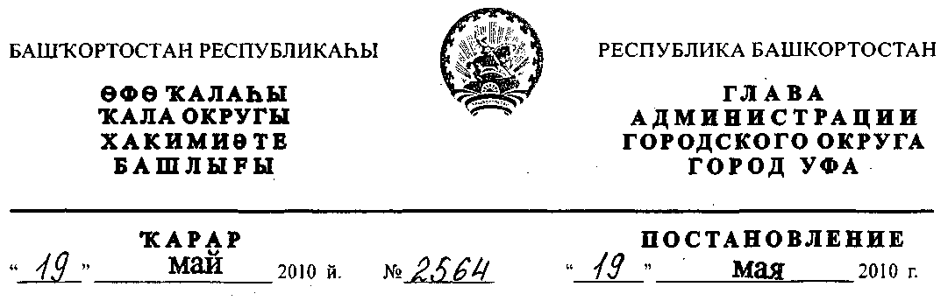
О разработке проекта планировки и проекта межевания территории квартала
№ 78, ограниченного улицами Калинина, Свободы, Черниковской и
Гончарова в Калининском районе городского округа город Уфа
Республики Башкортостан
Рассмотрев обращение ООО "Алгыш" (№ 01-02-20220/11,
от 12.08.2009 г.),
ПОСТАНОВЛЯЮ:
1. Разрешить Обществу с ограниченной ответственностью "Алгыш"
продолжить разработку проекта планировки и проекта межевания
территории квартала №' 78, ограниченного улицами Калинина, Свободы,
Черниковской и Гончарова в Калининском районе городского округа город
Уфа Республики Башкортостан на земельном участке ориентировочной
площадью 9,8 га городских земель. Границы и площадь проекта межевания,
объем сноса строений и перекладки инженерных коммуникаций определить
проектом планировки.
2. Обязать заказчика:
2.1. при разработке документации по планировке территории
руководствоваться градостроительным заданием № ГЗ-4397/ПТ от 27.09.2008
г., выданным Главным управлением архитектуры и градостроительства
Администрации городского округа город Уфа Республики Башкортостан;
- до начала проектирования выполнить в установленном порядке
инженерно-геодезические изыскания, представить сведения об инженерно-
геологических условиях участка;
- не позднее месяца со дня принятия настоящего постановления,
заключить договор с Администрацией городского округа город Уфа
Республики Башкортостан об условиях и сроках проектирования;
2.4. представить на рассмотрение в Главное управление архитектуры и
градостроительства Администрации городского округа город Уфа
Республики Башкортостан разработанные и согласованные в установленном
порядке проект планировки и проект межевания в течение восемнадцати
месяцев со дня принятия настоящего постановления;
- до начала проектирования обеспечить публикацию информации в
газете «Вечерняя Уфа» о разработке проекта планировки и проекта
межевания территории квартала № 78, ограниченного улицами Калинина,
Свободы, Черниковской и Гончарова в Калининском районе городского
округа город Уфа Республики Башкортостан в соответствии с п. 2 ст. 46
Градостроительного кодекса РФ;
- представить необходимые материалы для проведения публичных
слушаний по проекту планировки и проекту межевания, принять участие и
обеспечить присутствие проектной организации на публичных слушаниях по
проекту планировки и проекту межевания территории квартала № 78,
ограниченного улицами Калинина, Свободы, Черниковской и Гончарова в
Калининском районе городского округа город Уфа Республики
Башкортостан в установленном законодательством порядке.
3. Отделу информационных технологий и связи Администрации
городского округа город Уфа Республики Башкортостан разместить
настоящее постановление на официальном сайте Администрации городского
округа город Уфа Республики Башкортостан в сети «Интернет».
4. Предупредить заказчика:
4.1. проектирование и строительство конкретных объектов
производится в соответствии с Правилами землепользования и застройки
городского округа город Уфа Республики Башкортостан после разработки и
утверждения проекта межевания в установленном порядке;
- право застройки конкретными объектами территории, указанной в
п.1 настоящего постановления, предоставляется гражданам и юридическим
лицам путем проведения соответствующих торгов (конкурсов, аукционов), за
исключением ранее предоставленных земельных участков, в установленном
законом порядке;
- в случае невыполнения пунктов 2.3., 2.4., 2.5. и 2.6. настоящее
постановление утрачивает силу.

- Постановление главы Администрации городского округа город Уфа
Республики Башкортостан от 18.08.2008 № 5071 г. «О разработке проекта
планировки и межевания территории квартала № 78, ограниченного улицами
Калинина, Свободы, Черниковской и Гончарова в Калининском районе
городского округа город Уфа Республики Башкортостан» считать
утратившим силу с 19.08.2009 г.
- Контроль за исполнением настоящего постановления возложить на
первого заместителя главы Администрации городского округа город Уфа
Республики Башкортостан Р.Ф. Саттарова.
Глава Администрации
городского округа город Уфа
Республики Башкортостан П.Р. Качкаев

